二分
整数二分：

整数模板

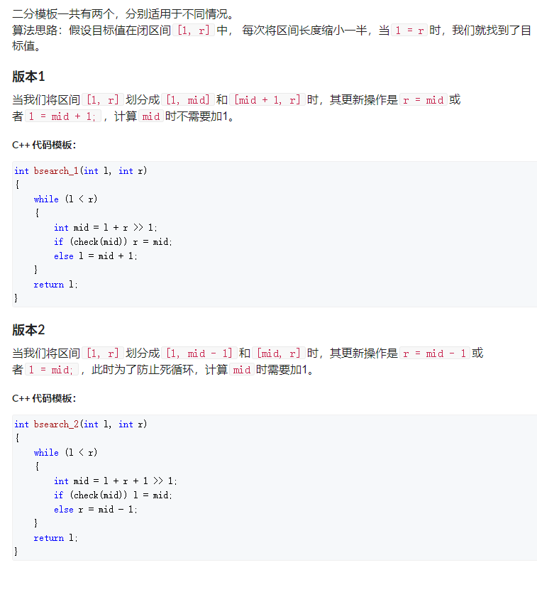
[ l ,r ]划分方式 ：
- [l , mid] 和 [mid + 1 , r] 模板1
- [l , mid - 1] 和 [mid , r] 模板2
STL中的lower_bound / upper_bound(找第一个大于等于x的元素/找第一个大于x的元素)

实数域上的二分：
一般需要保留k位小数时，则取eps =

double bsearch(double a , double b){
while(l + eps < r){
double mid = (a + b) / 2;
if(check()) r = mid;
else l = mid;
}
return l;
}

三分求单峰(单谷)函数极值：
在函数定义域[l , r]上任取两个点lmid与rmid ,把函数分为三段
- 若f(lmid) < f(rmid) 则l = lmid
- 若f(lmid) > f(rmid) 则r = rmid
- (前提是单峰函数必须是峰值左右都是严格单调的，否则无法判断 三分法不再适用)
若f(lmid) == f(rmid) 若lmid == rmid跳出循环
否则向左缩小或向右缩都可以 只需要将1或2的符号改为<=或>=

lmid和rmid可以是三等分点，也可以是在二等分点极其接近的地方。
前者复杂度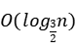 , 后者复杂度

lmid = (l + r) / 2 - eps; midr = (l + r) / 2 + eps;

Best Cow Fences(实数二分 平均值最大)
题意：n个数中一段大于等于F的连续的子序列，使得这些数字的平均值最大，最大多少(*1000) ?

1)最优化问题 –> 判定问题
二分答案 ，如何判断mid是否是一个合法的方案 ?
(即n个数中存不存在一段长度大于等于F的连续的子序列，使得这F个数字的平均值大于等于mid )
2) 不等式判定 -> 非负判定
一个有关于平均值的技巧：
把所有的数减去mid , 问题便转化成存不存在一个长度大于等于F的连续的子段，它的和是非负的。（前缀和）
3) 双指针 i , j i + F = j
还需要一个变量minn记录从0~i的sum[]的最小值 ， 每次判断是否有sum[j] > minn

代码：
#include <iostream>
#include <iostream>
#include <cstdio>

using namespace std;

const int maxn = 100005;
const double eps = 1e-5;
int n , m ;
int cows[maxn];
double sum[maxn];

bool check(double avg){
for(int i = 1 ; i <= n ; i ++) sum[i] = sum[i - 1] + cows[i] - avg;
double minv = 0;
for(int i = 0 , j = m ; j <= n ; j ++ , i++){
minv = min(minv,sum[i]);
if(sum[j] >= minv) return true;
}
return false;
}

int main()
{
cin >> n >> m;
for(int i = 1 ; i <= n ; i ++) cin >> cows[i];
double l = 0 , r = 2000;
while(r - l > eps){
double mid = (l + r) / 2;
if(check(mid)) l = mid;
else r = mid;
}
printf("%d\n",int(r * 1000));

return 0;
}

